Конспект урока окружающего мира
УМК: «Перспективная начальная школа».
Класс: 2 класс.
Тема: Птицы.
Тип урока: Урок открытия нового знания
Цель: Познакомить с особенностями птиц. Формировать умения самостоятельно строить и применять новое знание
Задачи:
- Познакомить детей с птицами, с голосами птиц, с особенностями их поведения
- Развивать умение находить взаимосвязь в природе; способствовать формированию умений: выделять признаки предметов, проводить простые наблюдения. Развивать познавательный интерес к изучению нового материала
- Воспитывать любовь к природе и бережное отношение ко всему живому.
Планируемые результаты.
Предметные:
                - называть признаки птиц, выделять главный из них;
                - учиться слушать и находить ответы в рассказе;
                - учиться работать с информацией, выводить умозаключения из полученной информации, преобразовывать одну информацию в другую;
                - учиться сравнивать, находить общее и различное.
Универсальные учебные действия.
Личностные:
                - развитие навыка сотрудничества с учителем и сверстниками;
                - учиться вести диалог на основе равноправных отношений и взаимного уважения.
Коммуникативные:
                - уметь озвучивать правила и следовать им;
                - уметь представлять конкретное содержание и сообщать его в устной речи;
                - учиться оформлять свои мысли в устной форме;
                - учиться использовать речевые средства для дискуссии и аргументации своих ответов.
Познавательные:
                - уметь ориентироваться в своей системе знаний;
                - умение давать определение понятиям;
                - учиться анализировать и сравнивать;
                - учиться выделять необходимый материал из текста, устного рассказа;
                - учиться делать выводы и умозаключения, преобразовывать одну информацию в другую.
Регулятивные:
                - уметь определять и формулировать с помощью учителя цель урока;
                - уметь планировать в соответствии с поставленной задачей.
Методы обучения: объяснительно-иллюстративный, частично-поисковый, исследовательский.
Формы организации познавательной деятельности: фронтальная, индивидуальная, групповая.
Оборудование урока:
                - цветные карандаши;
                - карточки с заданиями для работы в группе и индивидуальной работе;
                - карточки для самооценки работы
                - мультимедийная презентация к уроку.
                - компьютер;
                - мультимедийный проектор;
                - смарт-доска

Ход урока
- Мотивация к учебной деятельности.
- Здравствуйте, ребята!
Как приятно, что при встрече
Мы знакомым и родным: -
С добрым утром! С добрым утром!
С добрым утром! – говорим.
Я вам тоже желаю доброго утра,
доброго дня.
Пусть у вас всё получится!
- Улыбнитесь и пожелайте удачи друг другу!
Меня зовут ……
- Актуализация знаний.

- Ребята! Мы продолжаем наше путешествие по интереснейшему царству природы, которое называется «Животный мир». И сегодня будем открывать для себя удивительные вещи, пытаться находить ответы на свои вопросы.

- Самоопределение к деятельности.
- Информация о свойстве летать. Просмотр видео.
- Ребята, мы просмотрели с вами видеофильм.
- О чём это фильм? (О ПТИЦАХ)
-Давайте, сформулируем тему нашего урока.
(формулируют тему урока. Тема: Птицы).
- О какой способности птиц вы узнали из фильма? (летать).

- Работа по иллюстрации учебника (стр. 21) иллюстрация на слайде.
- Ребята, рассмотрите фотографии. НА ДОСКЕ
-Какие животные здесь изображены? (летучая мышь, бабочка, лебедь, пингвин).
- Что общего у этих всех животных? (они умеют летать).
- Можно ли их отнести к одной группе? (нет).

3. Постановка проблемного вопроса.
- А какое животное мы отнесём к птицам? (лебедь, пингвин).
- Но ведь пингвин не летает.
- А бабочка и летучая мышь – летают, но они не птицы.
- Какой можно сделать вывод?

Вывод: Значит, умение летать – не главный отличительный признак птиц.
- Что необходимо нам выяснить? Дети: (Какой отличительный признак имеют птицы)

4. Проведение исследования. Работа в группах.
- Исходя из этого, проведём исследование о главных признаках птиц. Мы с вами сегодня поработаем учёными, которые изучают птиц. Таких учёных называют - орнитологи. Он должен быть наблюдательным. Всё записывать в специальный блокнот.
- Ребята, вы разделены на 5 групп. Вам, необходимо будет собрать информацию, следуя по маршрутной карте и выполнить задания по инструкции. Каждый пункт исследования обозначен номером.
- Согласно маршрутной карте вы будете подходить к определённому пункту. Повторим правила работы в группе. (у меня памятка).

Пункт № 1: «Виды птиц и строение клюва». Работают с видео (птицы с разными клювами).
- Рассмотрите картинки о видах птицах.
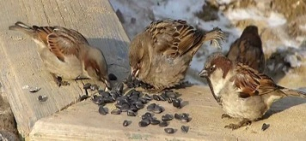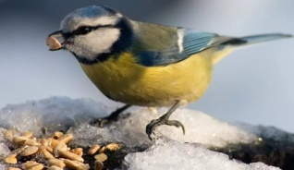 | Зерноядные: клюв короткий и крепкий.
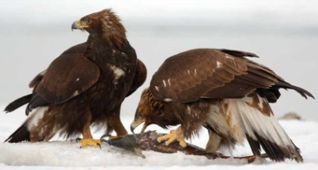 | Хищные: клюв крючковатый.
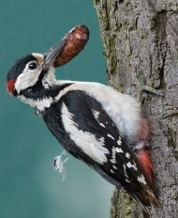 | Насекомоядные: клюв тонкий и острый.
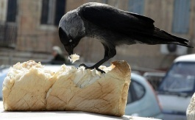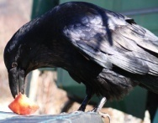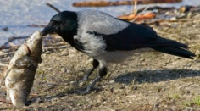 | Всеядные: клюв острый и крепкий.
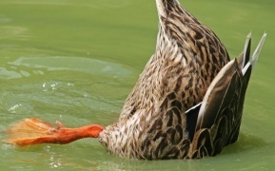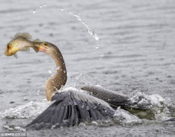 | Водоплавающие: имеют широкий плоский клюв
- Просмотрите видеосюжет и определите роль клюва в жизни птиц.
- Запишите свои наблюдения:
----------------------------------------------------------------------------------------------------------------------------------------------------------------------------------------------------------------------------------------------------------------------------------------------------------------------------------------------------------------------------------------------------------------------------------------------------------------------------------------------------------------------------------------------------------------------------------------------------------------------------------------------------------------------------------------------------------------------------------------------------------------------------------------------------------------------------------------------------------------------------------------------------------------------------------------------

Пункт № 2: «Для чего птицам перья?». Исследование. Проводят опыты.
Инструкция: (детей)  Проведите исследование и запишите выводы | Вывод
1 опыт - Возьмите покровное перо и опустим его в воду. Вода с него скатилась. | Вода с него скатилась. Покровные перья спасают от намокания.
2 опыт – Возьмите пуховое перо. Прислоните к руке или к щеке. Что вы чувствуете? | Мягкое, пушистое. Стало тепло.
3 опыт - Возьмите маховое перо и подбросьте его. Как оно падает. | Медленно падает.
4 опыт - Возьмите рулевое перо и подбросьте его. Как оно падает. Стукните пёрышком по руке. Почувствовали боль или нет? Почему? | Медленно падает.  Лёгкое.
Вывод: Перья помогают птице взлететь, держаться на воздухе, сохраняют тепло, предохраняют от ушибов, намокания.
Пункт № 3 – «Зачем птицам летать?». Работать с текстом.
Найдите слова-действия, которые относятся к слову «летать».

Может быть птицам и не обязательно уметь летать? Ведь пингвины не летают и хорошо приспособились к этому! Нет, полёт для птицы необходим так же, как для нас возможность ходить. Птицы летают для того, чтобы спастись от врагов. Чтобы поймать добычу в воздухе. Чтобы строить гнёзда повыше от земли, а значит защитить птенцов от хищников. Для того, чтобы высматривать добычу на земле. А так же, чтобы добираться до тёплых мест, где больше корма.

Ответы:
- строить гнёзда повыше;
- добираться до тёплых стран;
- спасаться от врагов;
- высматривать добычу на земле;
- ловить в воздухе добычу;

Пункт № 4 – «Что означают звуки птиц?». Просмотр видеофрагмента смешанного.
- переговариваются
- удовольствие
- опасность
- созывающий их вместе
- потерявшихся вернуться в стаю
- Прослушай и запишите, что означают звуки птиц.
Пункт № 5 – «Значение птиц в жизни природы и человека». Презентация
Инструкция:
- Просмотрите видеосюжет.
- Найди слова – действия, которые относятся к словам «природа и человек».

- распространение семян
- опыляют
- истребляют насекомых
- уничтожают грызунов
- промысловая и спортивная охота.
5. Подведение итогов работы групп. Обсуждение результатов исследования.
1 группа : «Виды птиц и строение клюва».
2 группа: «Для чего птицам перья».
3 группа: «Зачем птицам летать?».
4 группа: «Что означают звуки птиц».
5 группа: «Значение птиц в жизни природы и человека».
-Сейчас подведём итог нашего исследования. 1 группа расскажет нам об исследовании в 1 пункте. Остальные орнитологи должны внимательно слушать, так как возможно вам будет, что добавить.
В маршрутном листе допишите, если услышите что - то новое.
- Физминутка.
- Давайте отдохнёт. Сядем за парты, закроем глаза, побываем в лесу и насладимся пением птиц.
(Пение птиц в лесу)
5. Первичное усвоение новых знаний.
1. Работа в индивидуальных картах. Индивидуальная запись признаков птиц.
(фронтальная работа. Называем признаки присущие птицам).
- Исходя из исследования, определим и запишем основные признаки птиц в индивидуальную листы орнитолога.
Вывод: У птиц есть клюв, имеют оперение, они летают, издают звуки.
2. Возвращение к гипотезе
- Ребята, давайте вернёмся к нашим картинкам на доске.
- Почему же всё - таки пингвина называют птицей, он ведь не летает.
- Почему бабочка и летучая мышь летают, но они не птицы.
- Можем ли мы теперь назвать главный признак, который отличает птиц от других животных? ДА
- Какой? (Птицы – это животные, тело которых покрыто перьями. Ещё их называют пернатыми.)

- Соотнесение (Связь с жизнью).
- В начале урока мы посмотрели видеосюжет о том, что человек подсмотрев в птице способность летать - изобрёл самолёт.
- Сейчас я вам предлагаю выполнить здание «Соотнеси». Что же ещё человек создал, увидев в природе.
- Подумайте и соедините стрелками?
Для движения под водой | 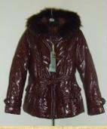
Между пуховыми перьями содержится много воздуха. Сохраняет тепло.
С помощью клюва птица легко вытаскивает из мягкой почвы добычу. Что создал человек?
Лапы ловчих птиц
Перо мягкое, пушистое

6. Этап первичная проверка понимания
- Проверим, как внимательно вы слушали отчёт о работе своих товарищей по группам и запомнили те сведения, которые узнали о птицах. (Листы с проверочными заданиями у каждого ученика)
Тест
1 | ФИ___________________________________________________Класс____________  Выберите верное утверждение:  А) у всех птиц тело покрыто перьями  Б) все птицы хищники  В) птицы имеют жабры  Г) у всех птиц отсутствуют пуховые перья
2 | Какие виды перьев птиц Вы знаете?  А) маховые, рулевые, пуховые, покровные  Б) маховые, чешуйчатые, рулевые  В) перьевые, маховые, пуховые  Г) чешуйчатые, пуховые, покровные
3 | Почему птиц называют «пернатыми»?  Ответ:_____________________________________________________________________________
4 | Отметь главный признак птиц  А) клюв  Б) оперение  В) летать  Г) издавать звуки
5 | Какие перья спасают птиц от намокания?  А) покровные  Б) маховые  В) пуховые  Г) рулевые

Проверка: На Слайде
«5» - нет ошибок
«4» - 1 ошибка
«3» - 2 ошибки

7. Информация о домашнем задании, инструктаж по его выполнению.
- Ребята, сегодня вы работали орнитологами. Я хочу подарить вам блокноты, в которых будете выполнять домашнее задание. А задание будет такое: запишите свои наблюдения за птицами.
- Великие открытия совершаются исходя из наблюдений за природой. Я желаю вам быть наблюдателями и хранителями природы.
8. Рефлексия.
Я благодарю вас за урок и попрошу продолжить фразу:
Сегодня на уроке я……….

